听众注册费减免申请表

2023年先进无人飞行系统国际会议（ICAUAS 2023）
2023/7/14- 2023/7/1 中国，哈尔滨(Harbin, China)
https://www.icuasa.org/
- 个人信息

1-inch-Photo here
*姓名:
*职称: Prof. Assoc. Prof. Asst. Prof. Dr. Mr. Ms.
*单位名称(中文):
*邮箱: *电话:
- 导师信息
*姓名:
*职称: Prof. Assoc. Prof. Asst. Prof. Dr. Mr. Ms.
*单位名称(中文):
*邮箱: *电话:

- 减免类型(人民币)本次减免只针对学生
种类 | 减免金额
部分减免 | 700CNY
全额减免 | 1700CNY
其他项目:减免名额有限，请各位作者填写好资料后尽快交到会务秘书:inquiry@icuasa.org。
请注意：会务组收齐所有作者的申请后，提交组委会统一评定，最终结果将于6月30日之前告知
通过扫描下方二维码，您可以直接关注IASED会议公众号和ICAUAS 2023微信咨询号，了解会议最新动态。
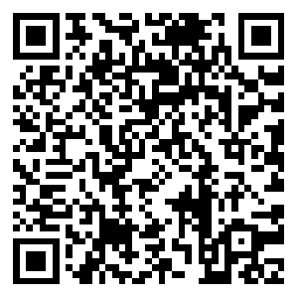
IASED领英 IASED微信咨询号 IASED会议公众号
ICAUAS 2023组委会

